МІНІСТЕРСТВО ОСВІТИ І НАУКИ УКРАЇНИ
НАЦІОНАЛЬНИЙ УНІВЕРСИТЕТ ХАРЧОВИХ ТЕХНОЛОГІЙ
ВІДОКРЕМЛЕНИЙ СТРУКТУРНИЙ ПІДРОЗДІЛ
«КАМ’ЯНЕЦЬ-ПОДІЛЬСЬКИЙ ФАХОВИЙ КОЛЕДЖ
ХАРЧОВОЇ ПРОМИСЛОВОСТІ
НАЦІОНАЛЬНОГО УНІВЕРСИТЕТУ ХАРЧОВИХ ТЕХНОЛОГІЙ»

ЗВІТ
про виконання лабораторної роботи № 5
«Структурування вебсторінок за допомогою таблиць»

Виконавець:
Рябий Олексій Віталійович
група 941
Перевірено:
викладач ______________________
«____» ______________ 2026 р.

Кам’янець-Подільський — 2026
ЛАБОРАТОРНЕ ЗАНЯТТЯ 5
СТРУКТУРУВАННЯ ВЕБСТОРІНОК ЗА ДОПОМОГОЮ ТАБЛИЦЬ
Мета: навчитися створювати таблиці HTML, об’єднувати комірки, керувати відступами та вирівнюванням, а також використовувати таблиці для макетування структури вебсторінок.
Тема сайту: «Вершини» — сайт про найвищі гори світу та Українські Карпати. Каркас кожної сторінки — таблиця. Головна сторінка — сходження на Еверест знизу вгору: що далі прокручуєте, то вище піднімаєтеся, а висотомір показує висоту, кисень і температуру.
Адреса сайту: https://tnedyts.github.io/web/lab5/
Код сайту в репозиторії: https://github.com/tnedyts/web/tree/main/lab5
Хід роботи
1. Проєктування макета
Спочатку спроєктовано сітку сторінки. Каркас — таблиця з двома колонками й чотирма рядками; шапка, меню й підвал займають обидві колонки завдяки атрибуту colspan="2". Ширину колонок задано елементом <colgroup>: основна колонка гумова, бічна — 360 пікселів.
Рядок каркаса | Комірки | Вміст
1. Шапка | 1 комірка, colspan="2" | процедурні гори з паралаксом, заголовок сторінки
2. Меню | 1 комірка, colspan="2" | вкладена таблиця-меню з п’яти пунктів
3. Основна частина | 2 комірки | зліва — вміст сторінки, справа — бічна панель (висотомір, табори)
4. Підвал | 1 комірка, colspan="2" | вкладена таблиця: про сайт, розділи, дата створення

2. Каркас сторінки на таблиці
Таблиця-каркас має атрибути width="100%", cellspacing="0", cellpadding="0", border="0", а для програм екранного доступу позначена як оформлювальна: role="presentation". Атрибут valign="top" притискає вміст комірок до верхнього краю.
Лістинг 1. Каркас головної сторінки (скорочено, index.html)
<table class="layout" width="100%" cellspacing="0" cellpadding="0" border="0" role="presentation">
<colgroup><col><col class="layout__col-side"></colgroup>
<tr>
<td class="layout__header" colspan="2">
…
<td class="layout__nav" colspan="2">
<table class="menu" cellspacing="0" cellpadding="0" role="presentation">
…
<td class="layout__main" id="content" valign="top">
<table class="route" cellspacing="0" cellpadding="0" role="presentation">
…
<td class="layout__side" valign="top" width="360">
…
<td class="layout__footer" colspan="2">
<table class="foot" cellspacing="0" cellpadding="0" role="presentation">
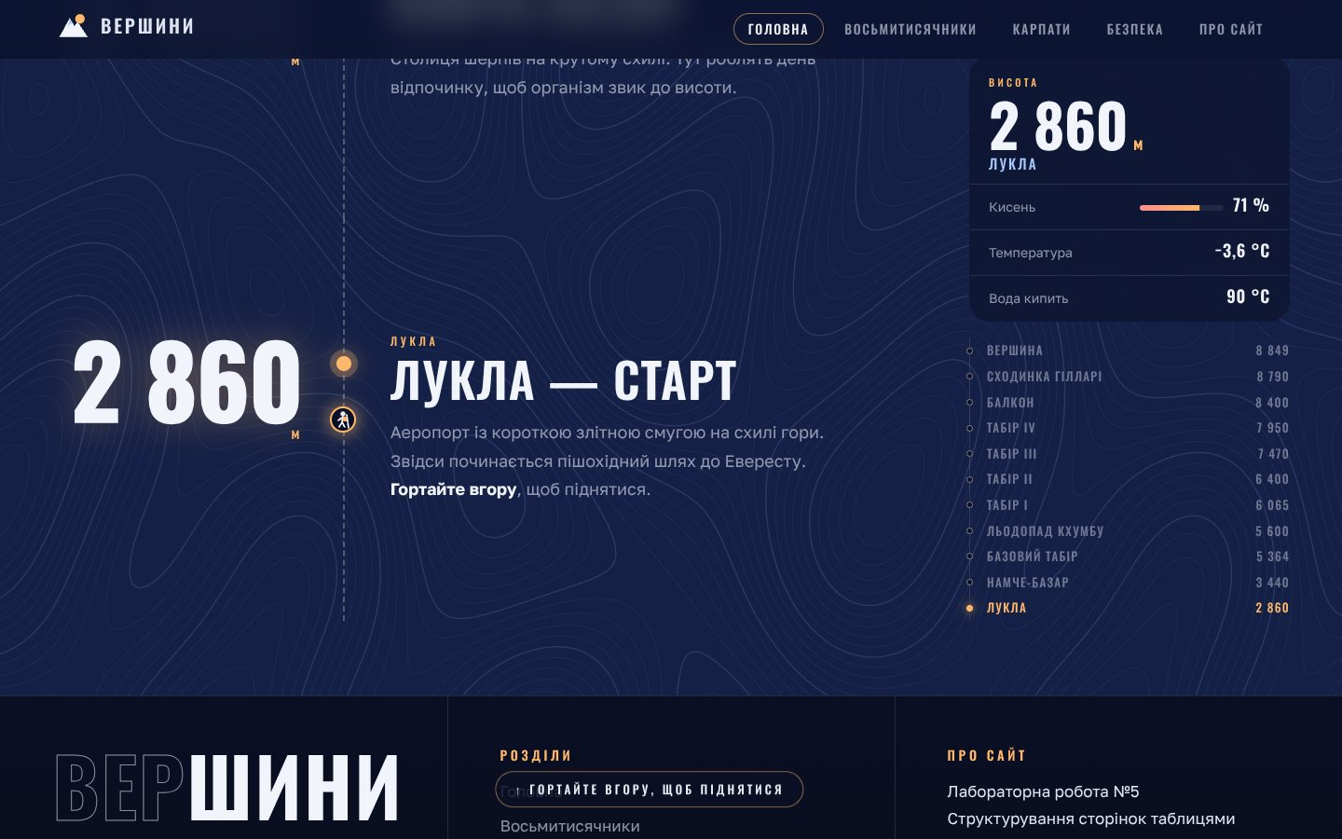
Рис. 1. Головна сторінка відкривається внизу — у Лукла (2 860 м): прокручування вгору починає сходження
3. Вкладені таблиці та об’єднання комірок
Усередині комірок каркаса розміщено вкладені таблиці: меню, маршрут сходження (кожен табір — окремий рядок), таблицю «Сім вершин світу». У таблиці даних є підпис <caption>, рядок заголовків у <thead> з комірками <th scope="col">, а комірки з однаковим континентом об’єднано по вертикалі атрибутом rowspan="2". Примітку під таблицею розтягнуто на всю ширину атрибутом colspan="4".
Лістинг 2. Таблиця «Сім вершин світу» (index.html)
<table class="data" cellspacing="0" cellpadding="0">
<caption>Таблиця 1. Сім вершин світу</caption>
<thead>
<tr><th scope="col">Континент</th><th scope="col">Вершина</th><th scope="col">Висота</th><th scope="col">Країна</th></tr>
</thead>
<tbody>
<tr><td>Азія</td><td class="name">Еверест<small>Джомолунгма Гімалаї</small></td><td class="num">8 849 м<span class="bar" style="--v:1.000"></span></td><td>Непал / Ки …
<tr><td>Південна Америка</td><td class="name">Аконкагуа<small>Анди</small></td><td class="num">6 961 м<span class="bar" style="--v:0.787"></span></td><td>Аргентина</t …
<tr><td>Північна Америка</td><td class="name">Деналі<small>Аляскинський хребет</small></td><td class="num">6 190 м<span class="bar" style="--v:0.700"></span></td><td> …
<tr><td>Африка</td><td class="name">Кіліманджаро<small>вулкан Кібо</small></td><td class="num">5 895 м<span class="bar" style="--v:0.666"></span></td><td>Танзанія</td …
<tr><td rowspan="2" valign="middle">Європа</td><td class="name">Ельбрус<small>Кавказ</small></td><td class="num">5 642 м<span class="bar" style="--v:0.638"></span></t …
<tr><td class="name">Монблан<small>Альпи</small></td><td class="num">4 808 м<span class="bar" style="--v:0.543"></span></td><td>Франція / Італія</td></tr>
<tr><td>Антарктида</td><td class="name">Масив Вінсон<small>гори Елсворт</small></td><td class="num">4 892 м<span class="bar" style="--v:0.553"></span></td><td>—</td>< …
<tr><td rowspan="2" valign="middle">Австралія та Океанія</td><td class="name">Пунчак-Джая<small>острів Нова Гвінея</small></td><td class="num">4 884 м<span class="bar …
<tr><td class="name">Костюшко<small>Австралійські Альпи</small></td><td class="num">2 228 м<span class="bar" style="--v:0.252"></span></td><td>Австралія</td></tr>
</tbody>
<tfoot>
<tr><td colspan="4" class="muted">Висоту Евересту — 8848,86&nbsp;м — спільно уточнили Непал і Китай у 2020 році.</td></tr>
</tfoot>
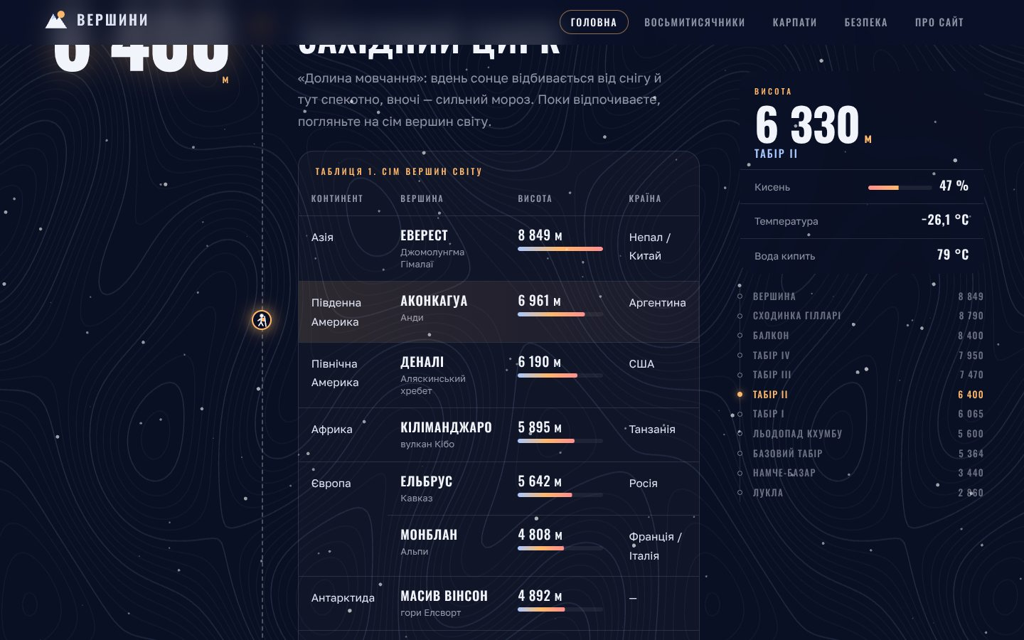
Рис. 2. Маршрут сходження: таблиця «Сім вершин світу» і бічна панель з висотоміром

Рис. 3. Вершина — шапка сторінки (рядок 1 каркаса): процедурні гори з паралаксом і прапор
4. Інші сторінки сайту
Сайт має п’ять сторінок з однаковим табличним каркасом: «Головна», «Восьмитисячники» (таблиця 14 вершин з сортуванням кліком по заголовку), «Карпати» (вершини Чорногори й маршрути), «Безпека» (правила й чек-лист спорядження) та «Про сайт».
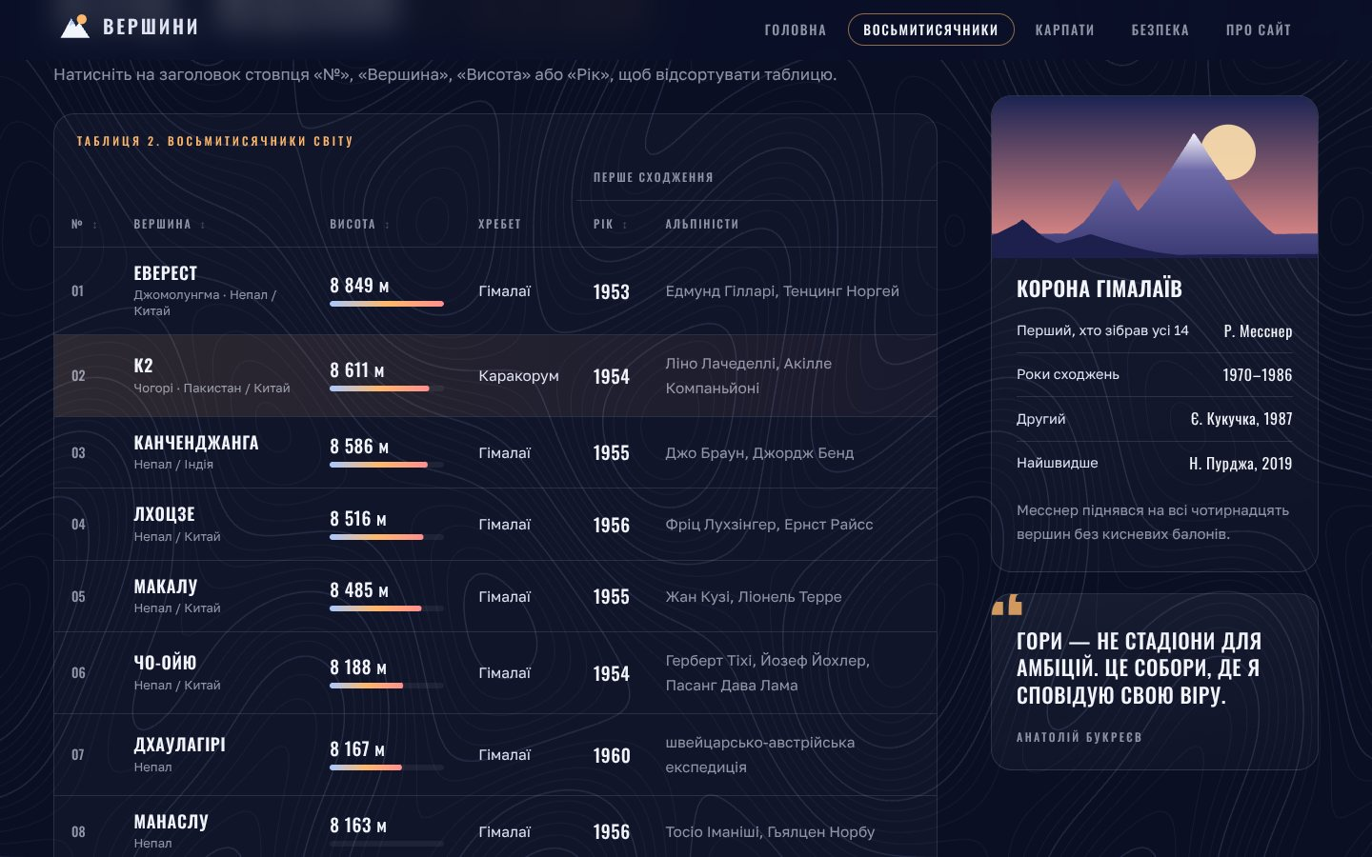
Рис. 4. Сторінка «Восьмитисячники»: таблиця з сортуванням
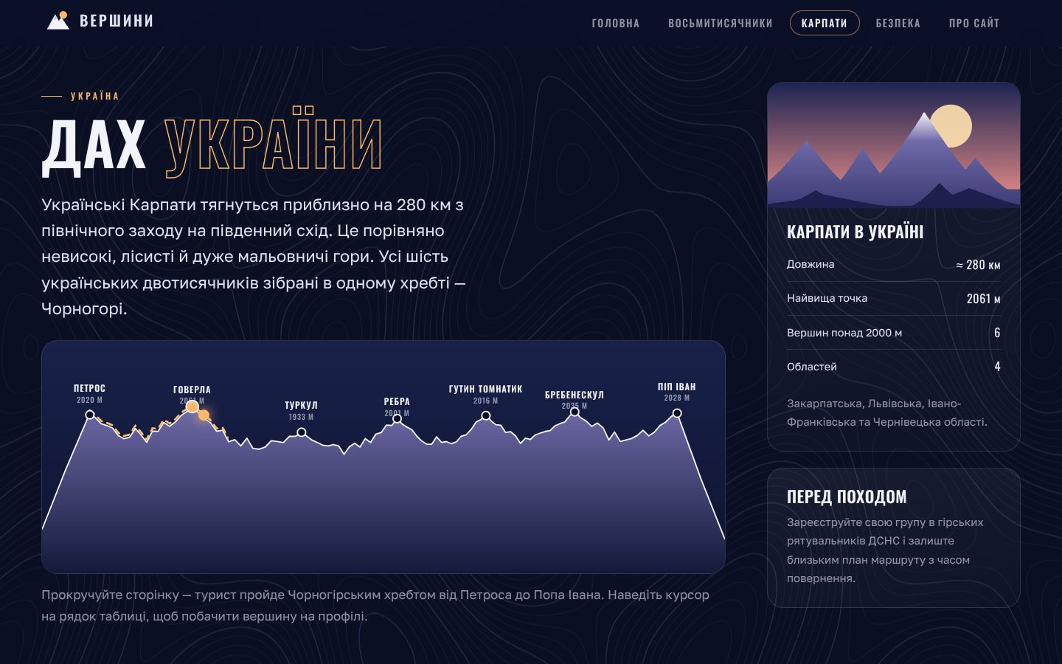
Рис. 5. Сторінка «Карпати»: профіль Чорногірського хребта
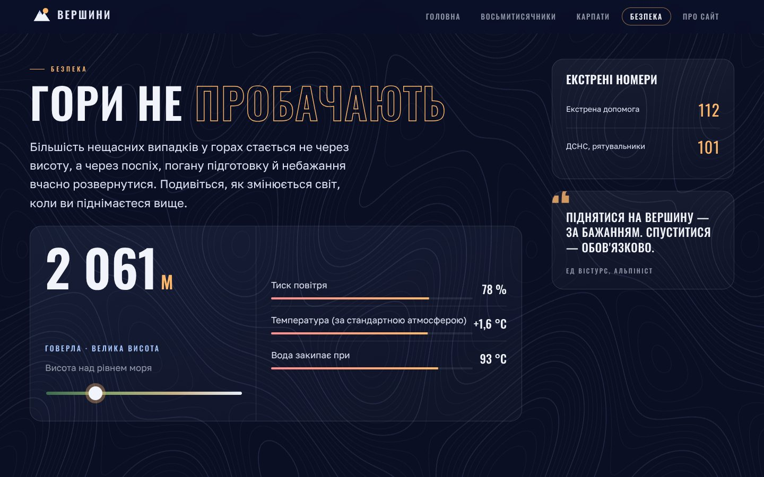
Рис. 6. Сторінка «Безпека»: чек-лист спорядження
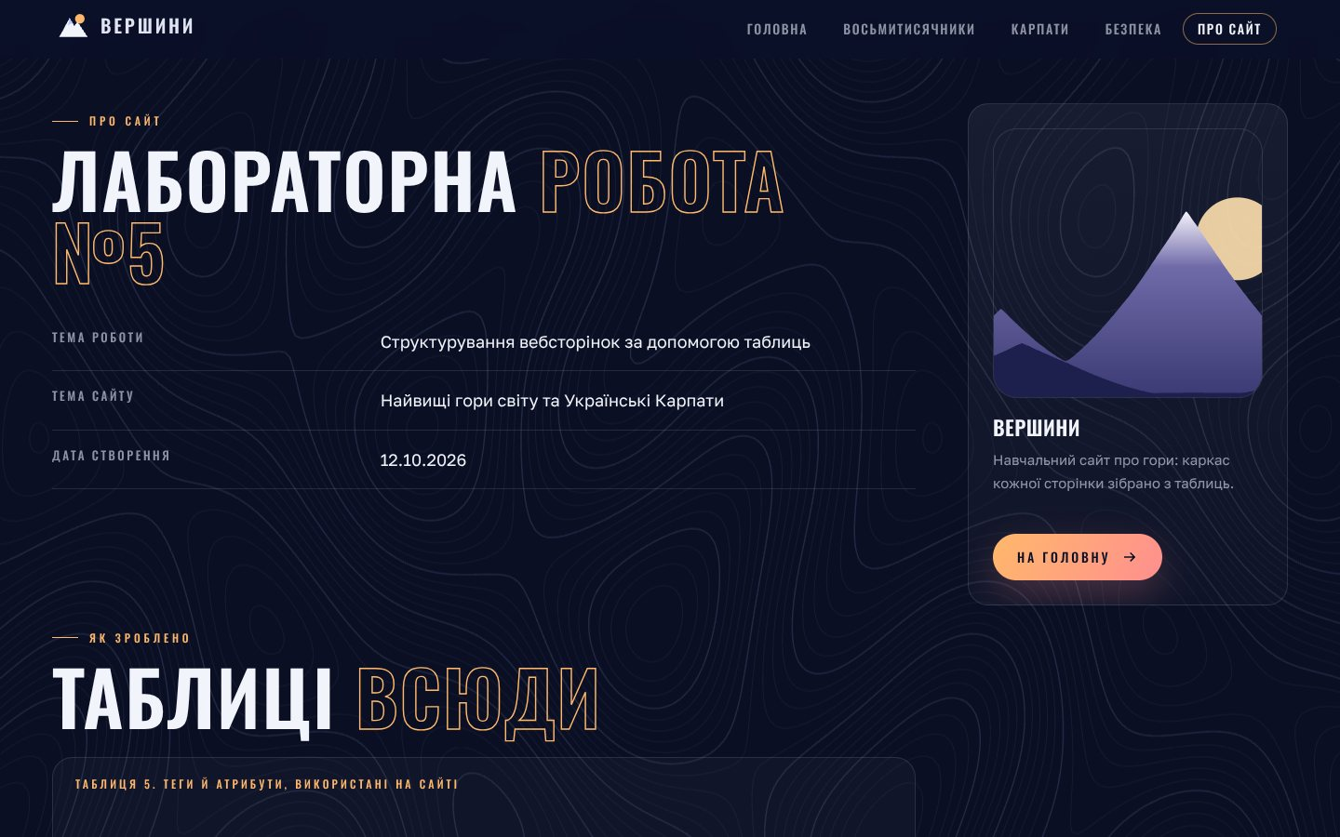
Рис. 7. Сторінка «Про сайт»
5. Оформлення та анімація
Таблиці оформлено в CSS: border-collapse, тонкі лінії між рядками, підсвічування рядка під курсором, вирівнювання чисел праворуч. Гори в шапці генеруються програмно алгоритмом зміщення середньої точки, тло — топографічні горизонталі (алгоритм marching squares). На головній сторінці висотомір, кисень і температура змінюються з прокручуванням, а сніг густішає з висотою.
Теги й атрибути таблиць, використані в роботі:
Тег або атрибут | Призначення
<table> | таблиця
<tr> | рядок таблиці
<td>, <th> | звичайна комірка і комірка заголовка
<caption> | підпис таблиці
<thead>, <tbody> | групи рядків: заголовки і тіло таблиці
<colgroup>, <col> | опис колонок (ширина, стиль)
colspan, rowspan | об’єднання комірок по горизонталі і вертикалі
cellspacing, cellpadding | відстань між комірками і внутрішній відступ
width, border | ширина таблиці або комірки, товщина рамки
valign | вертикальне вирівнювання вмісту комірки
scope | до якого стовпця чи рядка належить заголовок

Висновки
Під час роботи створено п’ятисторінковий сайт «Вершини», макет кожної сторінки якого побудовано на таблицях. Опрацьовано створення таблиць, об’єднання комірок (colspan, rowspan), вкладені таблиці, підписи й групи рядків, керування відступами та вирівнюванням.
Табличний макет простий і надійно вирівнює блоки в рядки та колонки, але розмітка стає громіздкою, а для телефона таблицю доводиться перебудовувати засобами CSS. Тому таблиці варто використовувати насамперед для табличних даних, а макет сторінки — будувати на блоках <div> і CSS Grid або Flexbox.

